I Protozoi sono organismi unicellulari eterotrofi; vivono nelle acque dolci stagnanti, un po' ovunque. Possono essere parassiti.

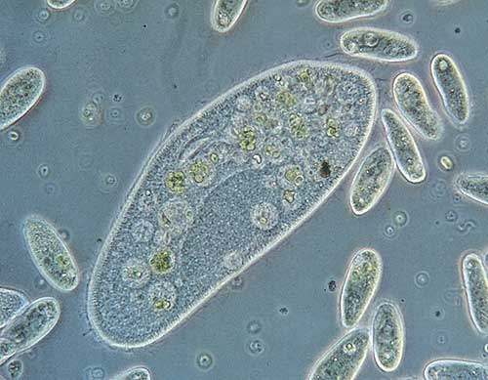
Le alghe sono organismi autotrofi acquatici, unicellulari o pluricellulari, ma privi di tessuti differenziati.